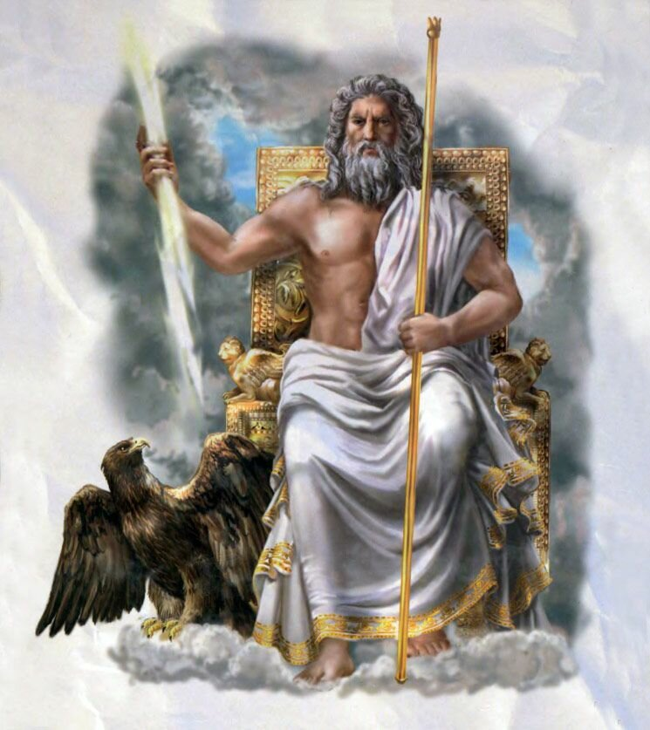

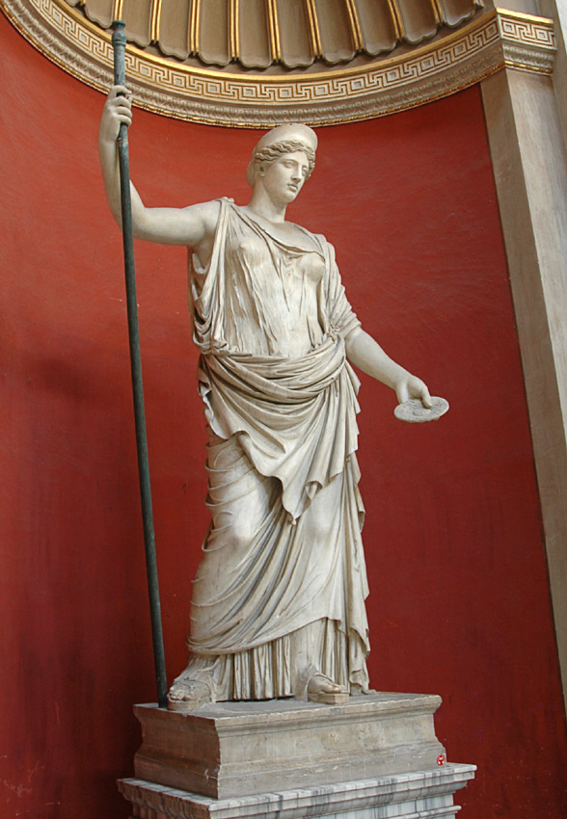

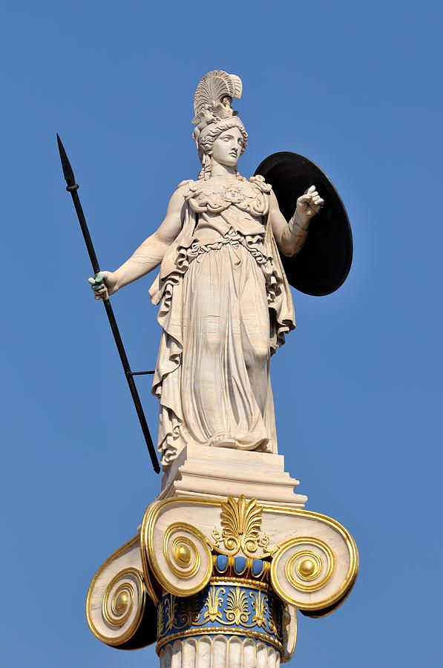

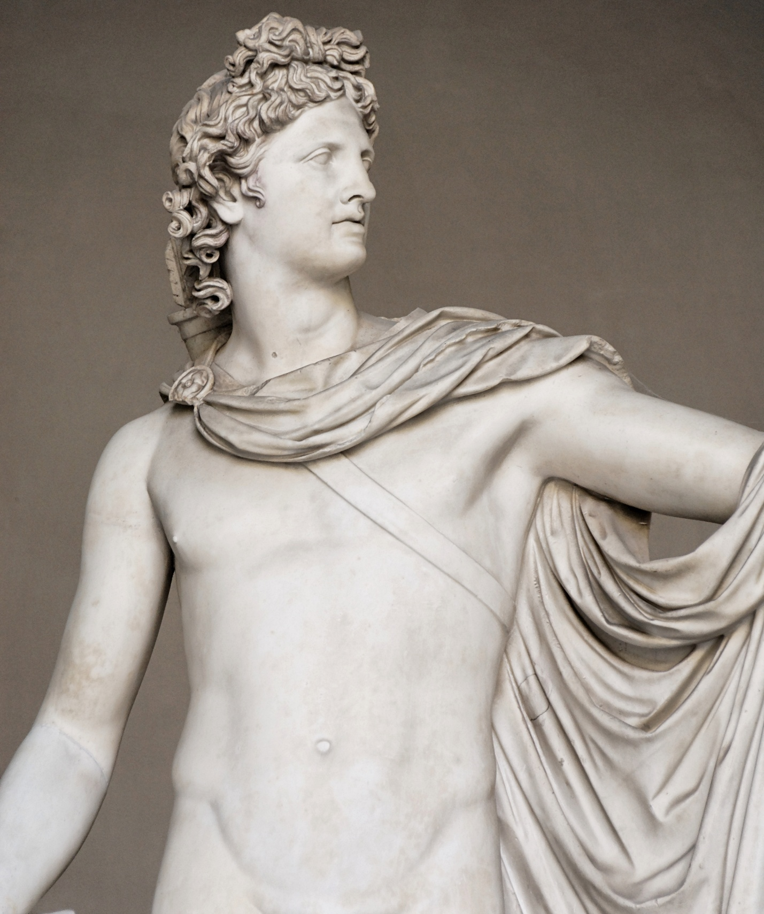
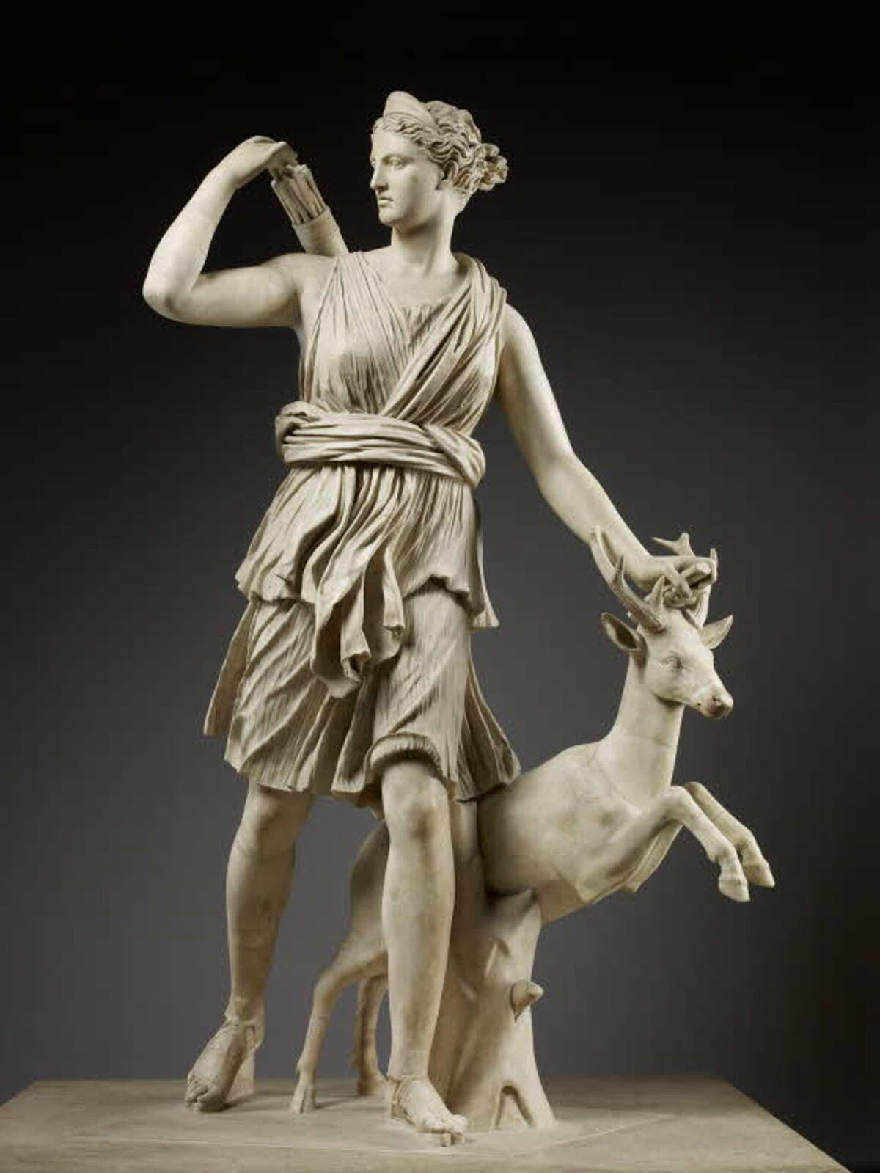

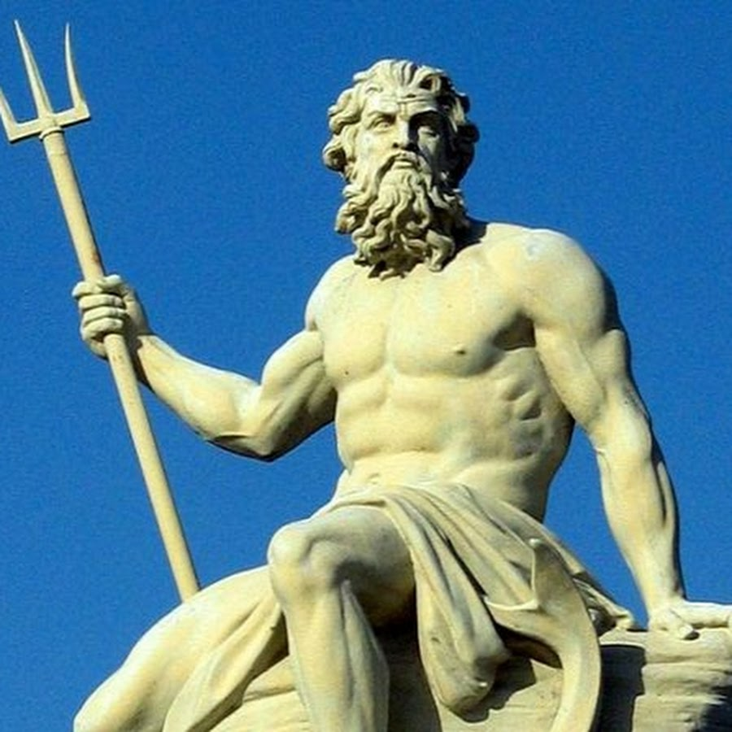

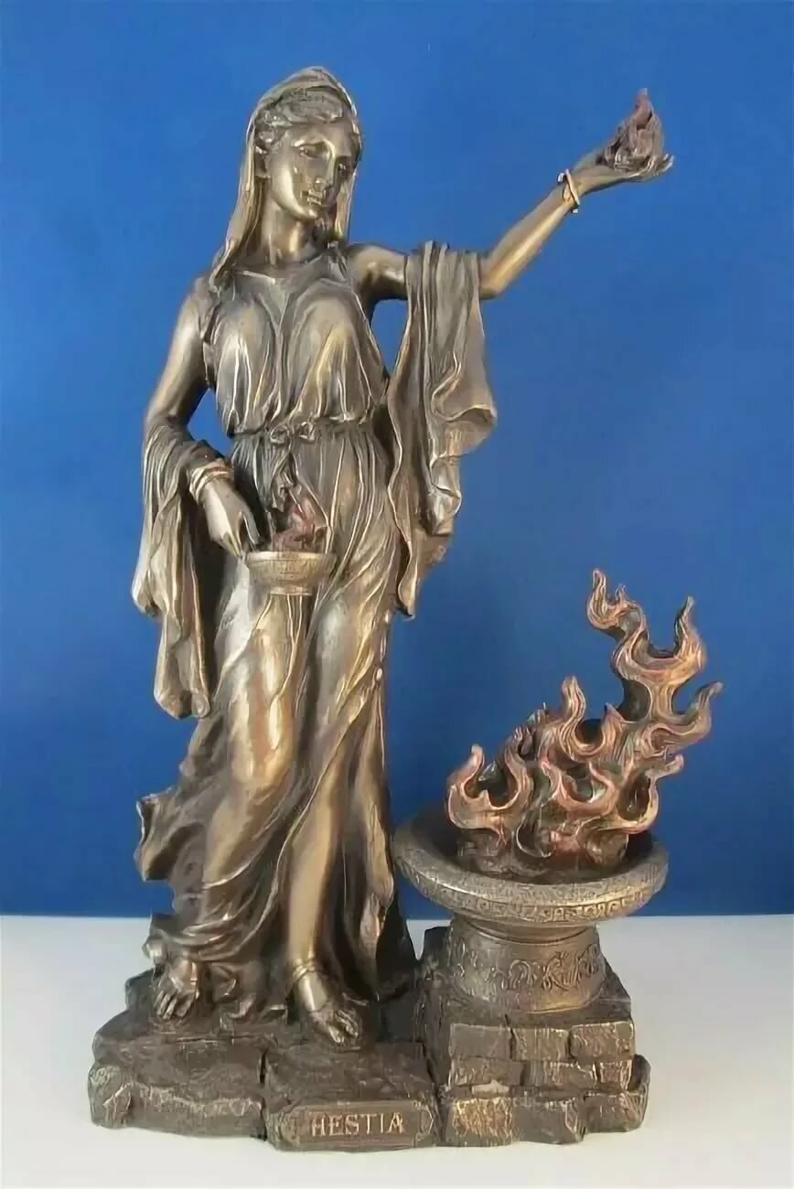
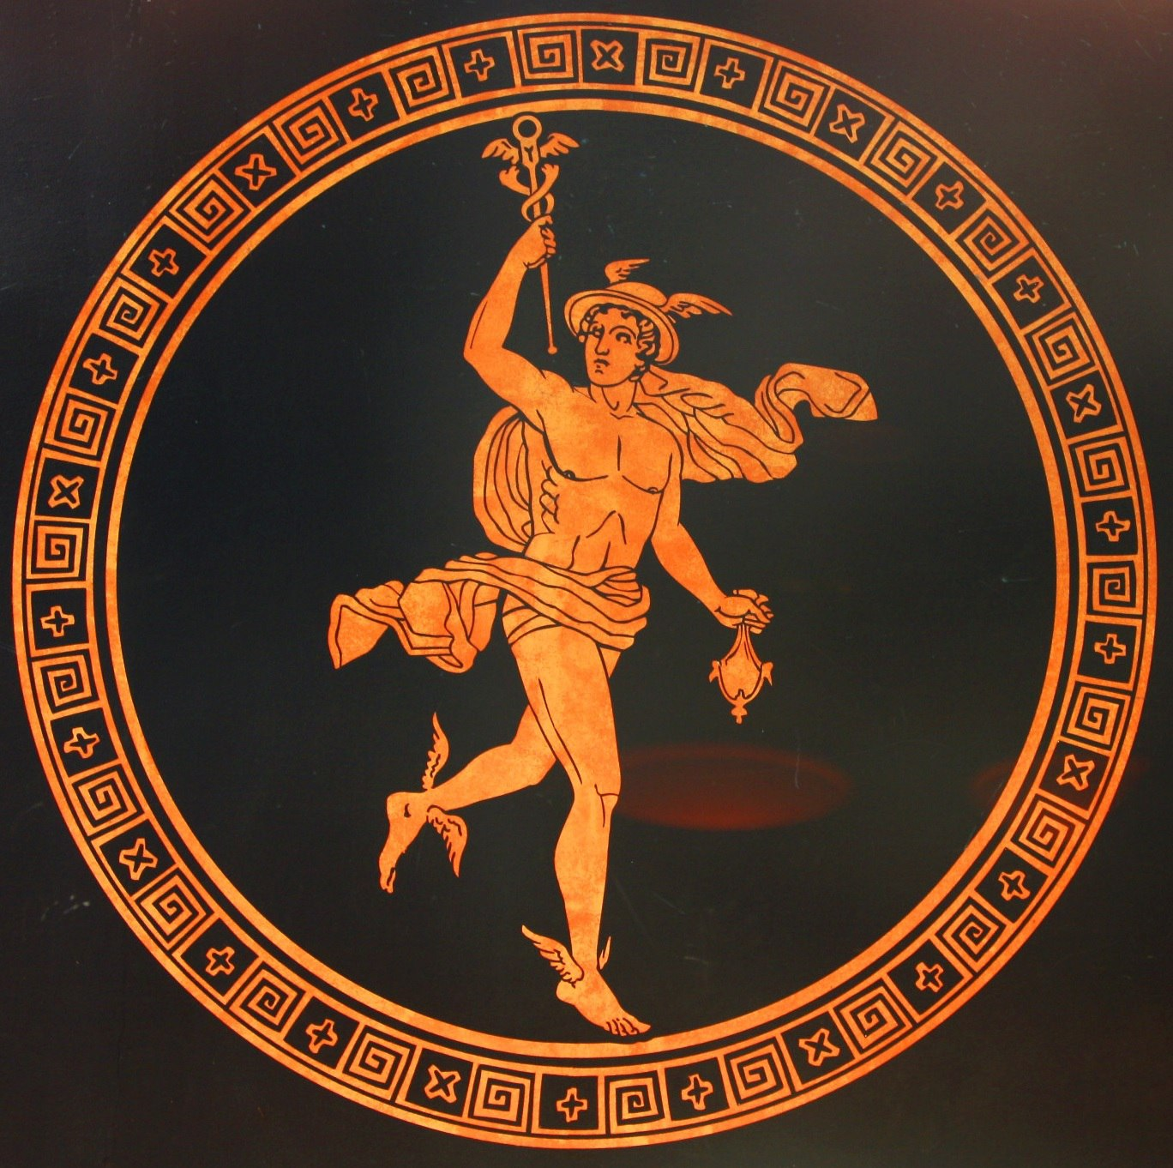

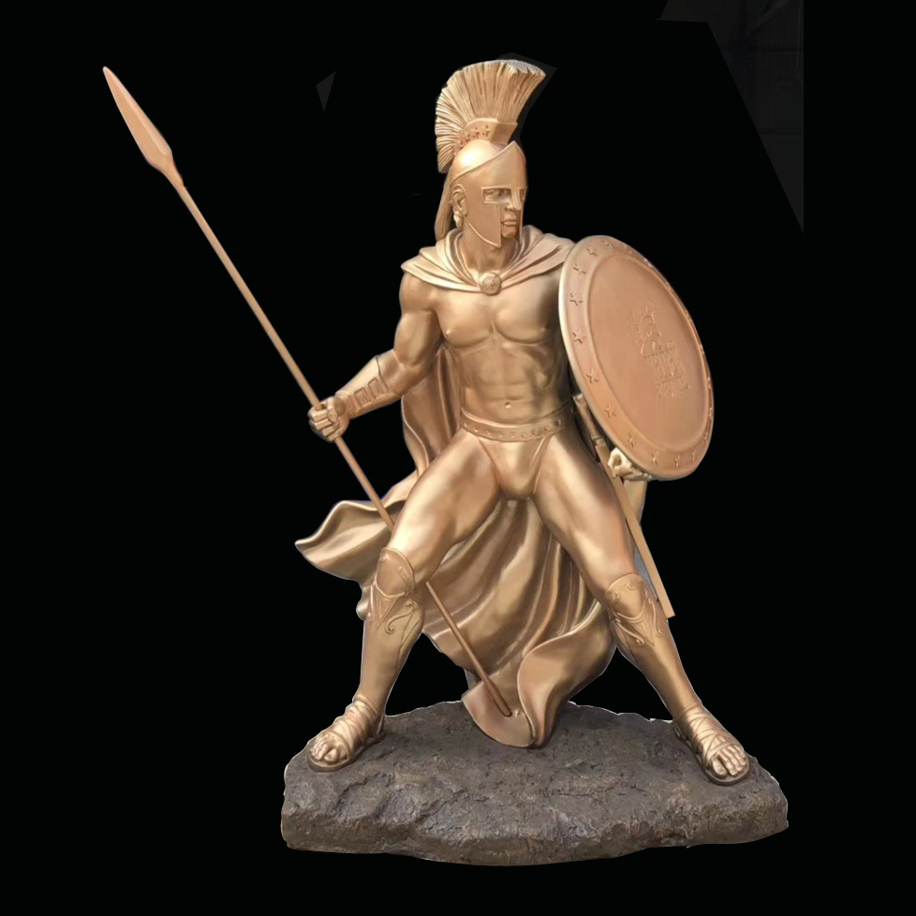

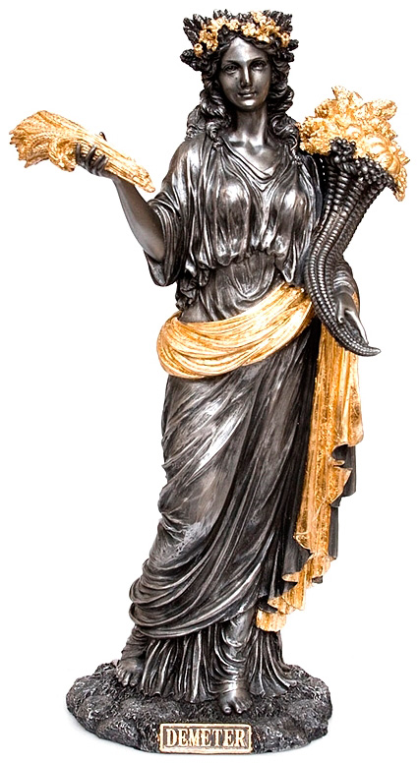

САМОАНАЛИЗ УРОКА ПО ФГОС

Сегодняшний урок № 13 в системе уроков по теме Man the Believer

Его цель – обобщить знания учащихся о богах древнегреческих мифов.
К обучающим задачам урока я отнесла совершенствование навыков говорения и аудирования.
К воспитательным задачам урока я отнесла воспитание преемственных связей между эпохами, уважительное отношение к общечеловеческому достоянию, каковым является культура вообще и мифология в частности повышение мотивации у учащихся к изучению английского языка и истории.
Урок был также призван способствовать развитию у учащихся умений строить речевые высказывания в соответствии с поставленными задачами.

Это был урок комплексного применения знаний и умений, урок закрепления.
Он включал в себя 7 этапов:
- Организационный этап
- Актуализация знаний
- Первичное закрепление в знакомой ситуации
- Вторичное закрепление полученных знаний
- Творческое применение и добывание знаний в новой ситуации
- Информация о домашнем задании
- Рефлексия

Основными этапами урока были этапы II-V. Их задачами были- обобщить знания учащихся о богах древнегреческих мифов, совершенствование навыков говорения и аудирования, развитие у учащихся умений строить речевые высказывания в соответствии с поставленными задачами.

При проведении урока я ориентировалась на следующие принципы обучения: принцип научности (материал урока основывался на фактах современной науки, зафиксированных в стандартах, программах и учебниках)
Принцип связи теории с практикой (полученные знания применялись для составления сообщений про Нарта Сослана)
Принцип последовательности (задания давались в определенном логическом порядке)
Принцип доступности (все задания были подобраны в соответствии с уже накопленными знаниями)
Принцип наглядности (учащиеся продемонстрировали изображения тех богов, о которых делались сообщения)
Принцип активности обучающихся (вся группа учащихся активно работала на протяжении всего урока, за исключением одного учащегося, который пришел на урок не подготовленным)
Принцип прочности усвоения знаний (надеюсь, что содержание урока надежно закрепилось в сознании обучаемых)
Чтобы решить цель урока, я подобрала такие задания, которые в полном обьеме включают в себя весь пройдённый материал.
Материал урока оказался интересным для учащихся.
На всех этапах урока я использовала различные методы обучения, такие как: проблемный метод, эвристический метод-соревнования, (V этап), метод критического мышления через аудирование (II этап), исследовательский метод (домашнее задание)
В ходе урока были организованы различные виды работы - индивидуальная, фронтальная, групповая, коллективная.
Мне удалось уложиться по времени. Мне было легко вести урок, ученики быстро и охотно включались в работу. Меня порадовали такие ученики ка Кушиташвили Давид, Кокаев Давид, Кулиненко Алина, Цокова Аделина, удивили Лотошвили Настя и Дзампаев Сослан, огорчил Цораев Владимир, так как пришел неподготовленным на урок, хотя у него было задание.
Цель урока можно считать достигнутой. Домашнее задание не вызовет затруднения у учеников, потому что на уроке был проработан похожий материал.
В целом урок можно считать хорошим.

